Informe del Trabajo Práctico

Estructura de Datos y Algoritmos

Elección de la estructura de datos
Para elegir la estructura de datos a utilizar para el trabajo, pensé en 3 posibilidades, de las cuales una fue eliminada por no ser eficiente temporalmente mientras que se distinguió a la ganadora por su facilidad de implementación aunque es menos eficiente espacialmente con respecto a la restante.
- La primer idea que se me ocurrió para representar el tablero fue utilizar una estructura de grafos. Siguiendo esta idea, es muy fácil representar el tablero ya que podemos distinguir los objetos del tablero como nodos y aristas.
- La segunda idea fue utilizar una matriz en donde cada casillero iba a representar a cada cuadrado, por lo que cada casillero contiene: un valor entero para guardar su color (que también abre la posibilidad a más de 2 jugadores) y 4 datos de objeto Boolean para indicar si los bordes de este cuadrado fueron o no marcados (que van a ser compartidos por sus vecinos).
- La última idea fue en tener 2 matrices para representar, en una las aristas horizontales, en otra las verticales y en la última, los cuadrados. Las primeras dos son de tipo boolean mientras que la última, de tipo entero, lo que también permite la posibilidad de que hayan más de 2 jugadores.
De las 3 ideas, la primera fue descartada. La razón para esto fue porque el algoritmo para saber si se llenó un cuadrado era mucho menos eficiente que las otras 2 propuestas. En esta implementación, cuando se crea una nueva arista, se debería realizar un recorrido del estilo DFS para ver si hay uno o más ciclos, que representarían los cuadrados completos (Similarmente ocurriría si el recorrido fuera BFS).
De las dos ideas restantes, decidí utilizar la segunda opción ya que es más fácil para manejarse y para verificar si hay o no cadenas, elementos que sirven para distintas estrategias en le juego.

Estrategias y Heurísticas de la IA

Anexo
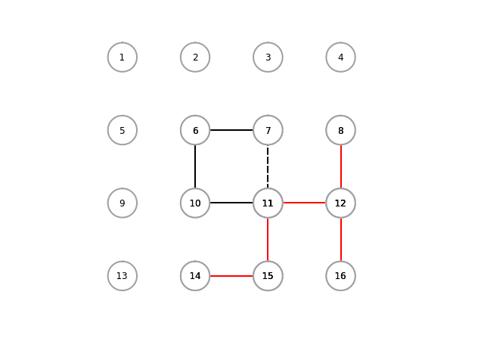
Imagen 1: si la última arista que pusimos fue la arista 7-11, completando el cuadrado, entonces desde 11 deberíamos hacer un recorrido DFS para encontrar un ciclo hasta 7. En rojo podemos ver algunos de los nodos que revisa de más en dicho recorrido solo partiendo de 11.

Si bien se puede optimizar el recorrido DFS poniendo como límite la altura de la profundidad igual a 4, de todas formas se revisarían al menos todos los vértices que son adyacentes a los vértices del cuadrado en cuestión que se está revisando (Ver imagen 1 en Anexo).

